Ministerul Educaţiei, Culturii și Cercetării al Republicii Moldova

Universitatea Tehnică a Moldovei

Departamentul Ingineria Software și Automatică

**RAPORT**

Lucrare de laborator Nr.2

Disciplina: Analiza si Modelarea Sistemelor

Tema:Analiza sistemului în baza metodologiei APOO şi elaborarea modelelor prin diagramele cazurilor de utilizare**.**

A efectuat: st.gr. Rosca Dorin

A verificat : asist.univ.   
 Sava Nina

lect.univ.  
Melnic Radu

Chișinău 2023

**Scopul**: Studierea noțiunilor de actor, caz de utilizare, nota, pachet și relațiile între entități UML  
 **Sarcina:** De realizat 4 diagrame use-case pentru Magazin online cu componente pentru calculator

**Considerații teoretice**

Un calculator este o mașină electronică complexă, care utilizează o serie de componente hardware și software pentru a executa o gamă largă de operații și sarcini. Fiecare componentă are un rol important în funcționarea generală a calculatorului.

1. Procesorul este componenta centrală a unui calculator și este responsabil pentru procesarea informațiilor și efectuarea operațiilor matematice și logice.
2. Memoria RAM stochează temporar informațiile și datele procesate de către procesor, iar cu cât este mai mare, cu atât calculatorul poate procesa mai multe informații în același timp.
3. Hard disk-ul stochează datele pe termen lung și are o capacitate mult mai mare decât memoria RAM. Placa de bază conectează toate celelalte componente ale calculatorului și este locul în care se găsesc sloturile de extensie pentru plăcile de sunet, de rețea sau de grafică.
4. Placa video gestionează afișarea graficii și a imaginilor pe ecranul calculatorului. Aceasta poate fi integrată în placa de bază sau poate fi separată, iar cele mai noi modele pot procesa și grafică 3D sau video de înaltă calitate.
5. Monitorul este dispozitivul care afișează informațiile și imaginile generate de calculator. Acestea pot fi de diferite dimensiuni și calități, cu rezoluții variabile și cu tehnologii avansate, precum OLED sau QLED, care oferă imagini de înaltă calitate și culori vii. Unii monitoare pot fi ajustate în înălțime, unghi și orientare, pentru a se potrivi confortabil cu preferințele utilizatorilor.
6. Tastatura și mouse-ul sunt perifericele standard care permit utilizatorilor să introducă date și să controleze calculatorul.

**Descrierea diagramei Use-Case**

Diagramă Use-Case este o metodă de modelare a cerințelor unui sistem software și reprezintă o descriere grafică a interacțiunilor dintre actori și sistem.

Caz de utilizare se folosește pentru specificarea particularităților comune ale comportării sistemului fără a indică structura internă a entității.;

Actorul este o entitate externă față de sistemul modelat care interacționează cu sistemul utilizând funcționalitățile sistemului;

Interfață specifică parametrii modelului care sunt vizibile în afară sistemului fără a indică structura lor.

Colaborarea defineste o interactiune ce reprezinta totalitatea de roluri ce produc un efect corporativ;

**Implementare, rezultate practice:**

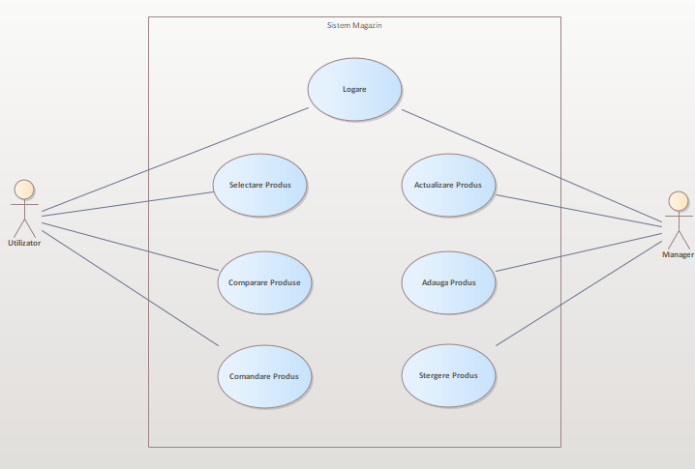

***Figura 1.*** Schema Sistemului

Diagrama contine 2 actori :Utilizator si Manager,ambii pot sa se logheze:

Utilizatorul mai poate efectua actiunile:Selectare PRODUS,Comparare Produs,Comandare Produs;

Managerul poate efectua actiunile:Actualizare Produs,Adauga Produs,Stergere Produs

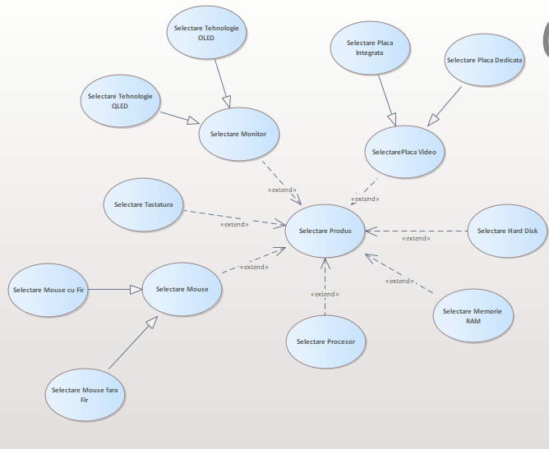

***Figura 2.*** Selectarea Produsului

Utilizatorul poate selecta mai multe produse:Procesor,Memorie RAM, Hard Disk,Placa Video(Placa Integrata sau Dedicata),Monitor(QLED sau ODEL),Tastatura,Mouse(cu fir sau fara fir);

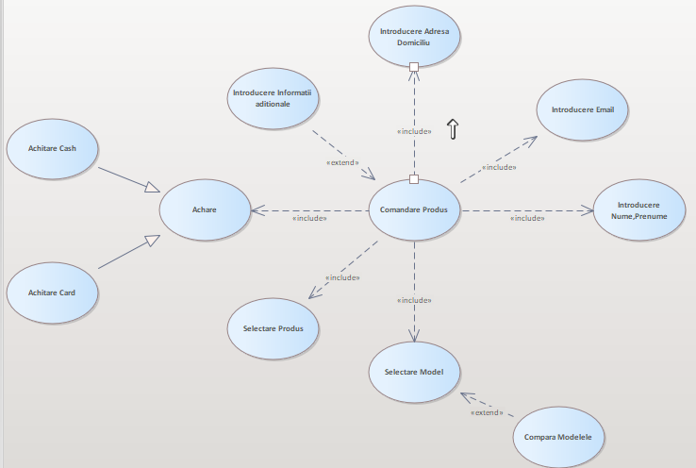

***Figura 3.*** Comandare Produs

Pentru a comanda un produs Utilizatorul trebuie sa selecteze Produsul si modelul (la dorinta e posibil de comparat mai multe caracteristice a diferite modele),trebuie sa introduca Numele,Prenumele,Introduce Email,Adresa Domiciliului si la dorinta poate sa introduca informatii aditionale;Urmeaza etapa de achitare(Card sau Cash.)

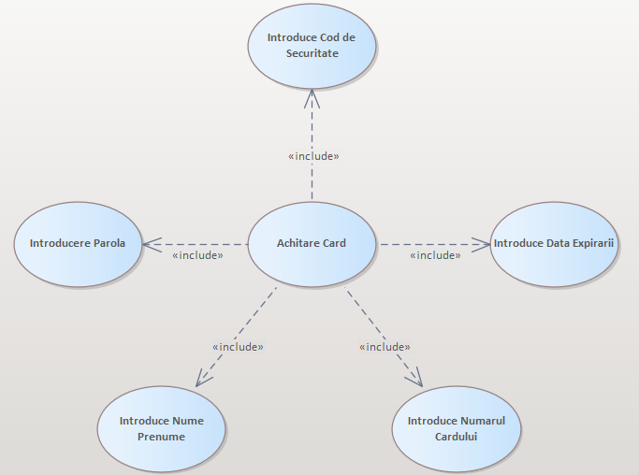

***Figura 4.*** Achitare

Pentru a achita,Utilizatorul trebuie sa introduca obligatoriu Numele si Prenumele, Numarul Cardului,Data expirarii,Codul de Securitate si Parola

**Concluzii:**

În concluzie, prin realizarea celor 4 diagrame UseCase pentru magazinul online de componente pentru calculator, am reușit să identificăm și să descriem în mod clar funcționalitățile și interacțiunile dintre actorii implicați în acest sistem.

Astfel, am putut să ne asigurăm că cerințele și nevoile utilizatorilor sunt îndeplinite, prin intermediul funcționalităților și serviciilor disponibile în magazinul online.

În ansamblu, diagramele UseCase sunt instrumente eficiente pentru modelarea unui sistem complex, oferind o perspectivă clară și coerentă asupra interacțiunilor dintre actori și funcționalitățile sistemului.

**Bibliografie**

1. **Diagrame Use Case “https://www.ibm.com/docs/en/rational-soft-arch/9.6.1?topic=diagrams-use-case”**
2. **Componentele unui calculator**” https://petech.ro/componentele-unui-calculator/#:~:text=Componentele%20unui%20calculator%20sunt%3A%20placa,placi%20de%20expansiune%20pe%20langa.”